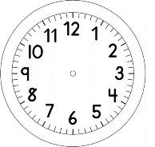
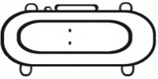

INÍCIO:

MATEMÁTICA

- PEDRO POSSUI 4 CARRINHOS, CADA CARRINHO POSSUI 4 RODAS. QUANTAS RODAS AO TODO TEREMOS SE JUNTARMOS TODOS OS CARRINHOS?

- MARA SERVIU 3 CENOURAS PARA SEU COELHINHO. ELE COMEU 2 CENOURAS. SOBRARAM CENOURAS ?

SIM NÃO

QUANTAS? _______

- HAVIAM 7 PÁSSAROS NA ÁRVORE, 3 VOARAM. QUANTOS PÁSSAROS FICARAM NA ÁRVORE?

- OTTÁVIO TEM 8 CAMISETAS. 5 DELAS SÃO AZUIS E O RESTANTE SÃO AMARELAS.
QUANTAS CAMISETAS AMARELAS OTTÁVIO POSSUI?

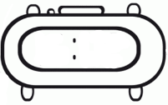

TÉRMINO:

